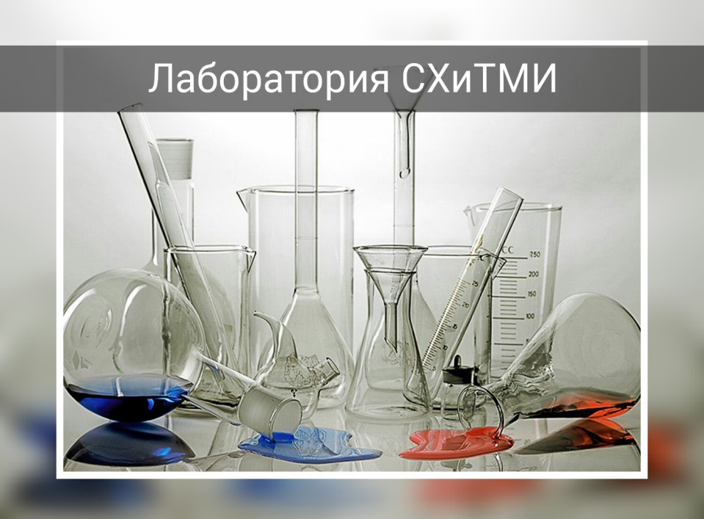

**Санитарно-гигиенические исследования**

Кудрявцева Екатерина Васильевна

Врач-лаборант, заведующий лабораторией санитарно-химических и токсикологических методов исследования (лаборатория СХиТМИ)

тел.: 8(0163) 42-90-87, 42-90-87

**Лаборатория СХиТМИ проводит:**

- санитарно-гигиенические испытания продуктов питания на соответствие физико-химическим, санитарно-гигиеническим показателям;

- исследование товаров народного потребления (проведение лабораторных токсикологических и санитарно-химических исследований);

- санитарно-гигиенические испытания питьевой воды; воды, расфасованной в емкости; сточной воды; воды открытых водоемов; воды из бассейнов; почвы; дезинфекционных средств и растворов; дистиллированной воды.

Отделения лаборатории оснащены высокоэффективным оборудованием, что позволяет обеспечить качество выполнения работ на всех стадиях проведения лабораторных исследований, применяя в лабораторной практике такие физико-химические методы исследования как:

* Хроматографический метод исследования,
* Атомно-абсорбционный,
* Фотоколориметрический метод,
* Флуориметриметрический метод,
* Метод вольтамперметрии.

Это в сочетании с высокой квалификацией и опытом специалистов, эффективной организацией внутренних работ, системой внутрилабораторного контроля качества гарантирует достоверность полученных в санитарно-гигиенической лаборатории результатов исследований и короткие сроки исполнения.

В санитарно-гигиеническую лабораторию входят следующие структурные отделения:

* отделение гигиены питания,
* отделение коммунальной гигиены,
* отделение по исследованию товаров народного потребления (санитарно-химические и токсикологические испытания).

В лаборатории работают высококвалифицированные и опытные врачи-лаборанты и фельдшера-лаборанты, обладающие квалификационными категориями по своим направлениям деятельности.

**В зависимости от вида объектов исследования структурные отделения санитарно-гигиенической лаборатории проводят исследования:**

|  |  |
| --- | --- |
| Структурное отделение лаборатории, контактный телефон | Объекты исследования, основные направления деятельности |
| **Отделение гигиены питания**   Врач-лаборант  **Корогода Наталья Петровна**,  Врач-лаборант  **Шестак Мария Михайловна**  тел.: 42-91-78 | Все виды продовольственного сырья и пищевых продуктов промышленного производства, в том числе:   * полуфабрикаты, * кулинарные и кондитерские изделия, * молоко и молочные продукты, * мясо и мясные продукты, * плоды и овощи, * напитки, соки, алкогольная продукция, * пищевые добавки, * и др. |
| **Отделение по исследованию воды, почвы, дез. растворов**   Врач-лаборант  **Куликова Наталья Евгеньевна** тел.: 42-91-78 | * Вода (питьевая централизованных и нецентрализованных систем водоснабжения, бассейнов, открытых водоемов, сточная, дистиллированная), * Вода, расфасованная в емкости, * почва, * дезинфекционные средства. |
| **Отделение по исследованию товаров народного потребления, токсикологические испытания**  Врач-лаборант  **Шут Татьяна Михайловна** тел.: 42-91-78 | * Проведение лабораторных токсикологических испытаний (кожно-раздражающее действие, действие на слизистые оболочки, сенсибилизирующая способность) * Проведение санитарно-химических исследований товаров народного потребления (материалы и изделия, контактирующие с пищевыми продуктами, одежда, парфюмерно-косметическая продукция и товары детского ассортимента, бытовая химия, игрушки, отделочные и строительные материалы (краски, лаки напольные покрытия, клеи и т.д.) и др.) |
| **Физико-химические исследования**  **Врачи-лаборанты лаборатории СХиТМИ**  Тел. 42-91-78, 42-90-87 | * Проведение физико-химических исследований пищевых продуктов, продовольственного сырья и объектов окружающей среды, товаров народного потребления, * определение хлорорганических пестицидов, * проведение испытаний дезинфекционных средств. |
|  |  |

Протоколы исследований, выдаваемые лабораторным отделом, признаются на всей территории Республики Беларусь, странах Таможенного союза, а так же в странах дальнего зарубежья. Все работы выполняются в рамках действующего законодательства Республики Беларусь и Таможенного союза, государственных стандартов, санитарных норм и правил с учётом последних достижений в мировой практике исследований в соответствии с ГОСТ ИСО/МЭК 17025 "Общие требования к компетентности испытательных и калибровочных лабораторий". Отдел имеет аттестат аккредитации национальной системы аккредитации на соответствие требованиям ГОСТ ИСО/МЭК 17025 (**Аттестат аккредитации BY/112 1.0026 от 19.09.1994 г., действует до 26.09.2021).**

**Объекты исследования**

* Все виды продовольственного сырья и пищевых продуктов промышленного производства, в том числе
* Товары бытовой химии;
* Лакокрасочные материалы;
* Парфюмерно-косметические средства;
* Средства гигиены полости рта;
* Строительные и отделочные материалы,
* Мебель и материалы;
* Материалы и изделия, изготовленные из полимерных и других материалов, предназначенных для контакта с пищевыми продуктами, в т.ч. посуда;
* Материалы для изделий (изделия), контактирующие с кожей человека, в т.ч.
* одежда,
* обувь;
* ткани.
* Средства личной гигиены;
* Товары детского ассортимента;
* Изделия медицинского назначения;
* Средства индивидуальной защиты
* Вода [по показателям интегральной токсичности], в т.ч.
* Питьевая вода, расфасованная в емкости;
* Из водоисточников (артезианская скважина);
* Вода из разводящей сети;
* Вода из бассейнов;
* Вода из открытых водоемов, сточные воды.

См. – ФОТОГАЛЕРЕЯ лаборатории СХиТМИ Барановичского ЗЦГиЭ

**Фотогалерея лаборатории СХиТМИ Барановичского ЗЦГиЭ**

|  |  |  |
| --- | --- | --- |
|  | |  |
|  |  |  |
|  |  |  |
|  |  |  |
|  | |  |
|  | |  |